Неоархейские санукитоиды Анабарского щита

Гусев Н.И., Ларионов А.Н.
Всероссийский научно-исследовательский геологический институт им. А.П.Карпинского, г. Санкт-Петербург, е-mail: nikolay_gusev@vsegei.ru

Монцониты, отождествляемые с санукитоидами, установлены в северо-восточном крыле Котуйкан-Монхолинской тектонической зоны, разделяющей Маганский (на юго-западе) и Далдынский (на северо-востоке) блоки архейских гранулитов Анабарского щита. Она протягивается в северо-западном направлении на 300 км при ширине от 25-30 км в средней части и до 60-70 км в южной и северной частях, имеет линзовидно-блоковое строение с широко проявленным катаклазом и представляет крупную зону диафтореза и тектонического меланжа [Cмелов и др., 2002]. Контакты с гранулитовыми блоками тектонические. Котуйкан-Монхолинская зона сложена в основном мигматит-гнейсовыми образованиями верхнеламуйкского комплекса, в составе которого преобладают интенсивно мигматизированные и гранитизированные биотитовые, биотит-амфиболовые, амфиболовые, часто гранатсодержащие гнейсы и амфиболовые кристаллические сланцы с горизонтами кварцитов и глиноземистых гнейсов. Степень наложенного метаморфизма неравномерная, местами сохранились участки гранулитов [Лутц, Оксман, 1990; Cмелов и др., 2002].
Изученный авторами Усть-Монхолинский монцонитовый массив расположен в левом борту р. Монхоло в 4 км от устья. Массив вытянут в северо-западном направлении, имеет форму линзы размером 5×2 км. Вмещающие породы представлены биотитовыми гранитогнейсами и мигматитами верхнеламуйкского комплекса. Массив сложен крупнозернистыми слабогнейсовидными прорфиробластическими амфибол-биотитовыми монцонитами (мангеритами по мнению [Лутц, Эринчек, 1971]).
Текстура пород пятнистая, большинство визуально наблюдаемых порфиробластов сложено гломеропорфировыми сростками плагиоклаза размером до 1 см в поперечнике, составляющими 25-40% породы. Преобладает сосюритизированный андезин (№45) – 15-30%, замещаемый относительно свежим олигоклазом (№ 22-25) – 10%. Кварц (15-20%) в виде мелких зерен вкраплен в нематобластовую ткань вокруг гломеропорфировых сростков плагиоклаза, иногда мирмекитизированного на границе с зернами калишпата. Редкие линзовидно-удлиненные порфиробласты решетчатого микроклина обычно составляют около 15%. Темноцветные минералы представлены преобладающей сине-зеленой роговой обманкой (15-20%), иногда в виде крупных пойкилобластовых выделений с мелкими вкраплениями плагиоклаза и кварца. Зеленовато-бурый биотит (5-10%) замещает роговую обманку и образует совместные с ней крупные неправильные по форме скопления размером до 1.5 см в поперечнике. Внутри таких агрегатов изредка встречаются реликты клинопироксена (диаллаг, 2V 40-45º). Акцессорные минералы представлены сфеном (до 2%), обычно размещенным внутри агрегатов биотита, единичными зернами ильменита, обрастающего сфеном и округлыми выделениями апатита. Вблизи границы с вмещающими гранитогнейсами верхнеламуйкского комплекса монцониты преобразованы в линзовидно-полосчатые амфибол-биотитовые гнейсы, но содержание калишпата в них даже ниже, чем во внутренней части массива.
Геохимические особенности. Монцонитам Усть-Монхолинского массива свойственна выдержанность химического состава, слабо изменяющаяся в зависимости от дислокационных преобразований и вторичных изменений. Монцониты умереннощелочные (табл.): содержание SiO₂ около 57%, Na₂O+K₂O 5.8-6.4%, высококалиевые и метаглиноземистые (A/CNK 0.79-0.86, A/NK 1.85-1.86). Характерна двойственность геохимических характеристик пород, которая выражается в сочетании повышенных содержаний как совместимых (K, Ba, Sr), так и несовместимых (Mg, Cr, Ni, Со) элементов, свидетельствующая о корово-мантийном взаимодействии при образовании монцонитов. По отношению к составу примитивной мантии монцониты обеднены Ta, Nb, Th, P, Ti, обогащены K, Ba и, особенно, Pb (рис. 1, а). Характерны повышенные значения отношений K/Nb 3081-4494, V/Cr 1.4-1.6 и низкие значения Rb/Sr 0.07-0.10. По величине отношений Ce/Yb 39-52 и Ta/Yb 0.16-0.2 монцониты на диаграмме Ce/Yb–Ta/Yb [Pearce, 1982] размещаются в поле шошонитов.

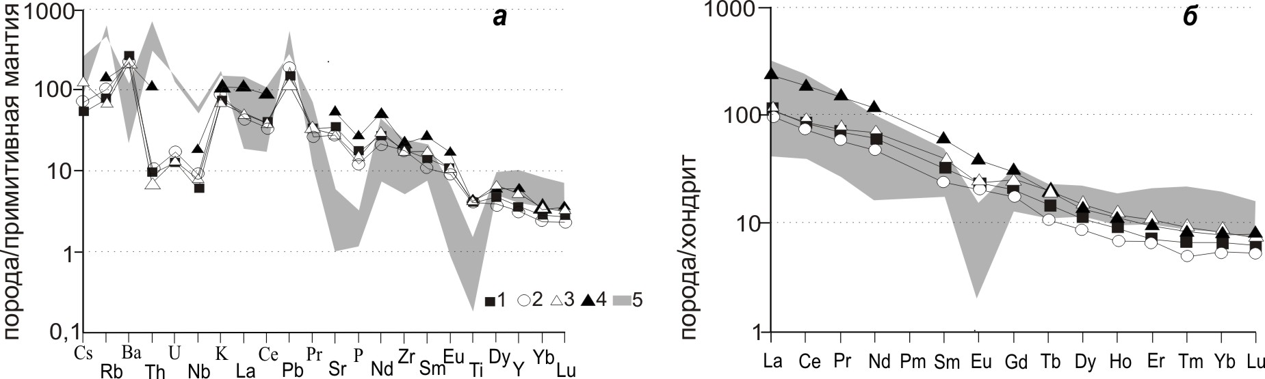

Рис. 1. Мультиэлементные диаграммы для Усть-Монхолинского массива и вмещающих гранитоидов
При нормировании использованы состав примитивной мантии и хондрита [Sun, McDonough, 1989]. 1-3 – Усть-Монхолинский массив: 1 – беспироксеновые биотит-амфиболовые монцониты; 2 – пироксенсодержащие монцониты центральной части массива; 3 – гнейсовидные монцониты краевой части массива; 4 – средний состав санукитоидов по [Martin et al., 2009]; 5 – поле биотитовых гранитогнейсов и мигматитов верхнеламуйкского комплекса, вмещающих Усть-Монхолинский массив.

Таблица
Геохимические характеристики монцонитов Усть-Монхолинского массива и типовых санукитоидов
Компоненты | SiO₂ | K₂O | MgO | Ni | Cr | Ba | Sr
Ед. измер. | масс. % |  |  | г/т
1 | 56-57.7 | 2.0-2.65 | 3.8-4.6 | 34-45 | 89-110 | 1530-1810 | 582-733
2 | 55-70 | 1.5-5.0 | 1.5-9 | 18-82 | 58-143 | 822-1712 | 514-910
Отношения | Na₂O/K₂O | A/CNK | Mg# | Sr/Y | (La/Yb)_{N} | (Gd/Er)_{N} | Eu/Eu*
1 | 1.43-1.83 | 0.79-0.86 | 52-53.5 | 28-41 | 13-18 | 2.39-2.87 | 0.74-1.02
2 | 0.5-3 | 0.8-1.08 | 45-65 | 25-44 | 20-60 | 2-6 | 0.65-0.83
1 – монцониты Усть-Монхолинского массива (среднее из 3 проб), 2 – геохимические характеристики типовых санукитоидов по [Helimo et al., 2010; Martin et al., 2009]. Расчет A/CNK = Al/(Ca+ Na+K) и Mg# = Mg/(Mg+Fe) в молекулярных количествах.

Характерно выдержанное содержание редкоземельных элементов (рис. 1, б) Σ РЗЭ 143-180 г/т, умеренный отрицательный наклон кривых распределения РЗЭ (La/Yb)_{N} 13-18, отсутствие или слабая отрицательная Eu-аномалия (Eu/Eu* 0.92-1.02 и 0.74 в разгнейсованных монцонитах). По геохимическим критериям [Helimo et al., 2009; Martin et al., 2009] (табл.) и с учетом содержания TiO₂ 0.84-0.87%, монцониты Усть-Монхолинского массива соответствуют низкотитанистым санукитоидам. Только содержание легких РЗЭ и, как следствие, отношение (La/Yb)_{N} несколько ниже типового по [Martin et al., 2009]. В то же время, содержания (г/т) La 30.4-35.1, Ce 59.7-68.9, Pr 7.05-9.18 и других легких РЗЭ в монцонитах Усть-Монхолинского массивa практически перекрываются со средними величинами (по 50 пробам) в санукитоидах Западно-Карельского и Кольского регионов: La 37.8, Ce 72.8, Pr 8.1 [Halla et al., 2009]. Величина (La/Yb)_{N} контролируется резидуальным гранатом в процессе плавления [Martin et al., 2009], что дает основание предполагать его низкое содержание при образовании монцонитов Усть-Монхолинского массива.
На дискриминационных диаграммах Na₂O/K₂O–(Ba+Sr), (Gd/Er)_{n}–MgO, (Ba+Sr)–Er, (Ba+Sr)/1000–Er–1/Er [Halla et al., 2009; Helimo et al., 2010] монцониты Усть-Монхолинского массива однозначно определяются как санукитоиды. На диаграммах с отношениями высокозарядных элементов Th/Ta, Th/Hf, Ta/Hf, Th/Yb и Ta/Yb по [Shandl, Gorton, 2002] монцониты размещаются в поле внутриплитных вулканических зон.
Геохимические характеристики окружающих гранитогнейсов и мигматитов верхнеламуйкского комплекса существенно отличаются от монцонитов Усть-Монхолинского массива (рис. 1). В гранитогнейсах значительно сильнее выражены положительные аномалии К, Rb, Th, Pb, проявлены отрицательные аномалии Ba, Sr и более резкие P и Ti. Характерны широкие вариации Σ РЗЭ 73-408 г/т и «глубокий» Eu-минимум (Eu/Eu* 0.14-0.39).
Возраст монцонитов. Датирование монцонитов выполнено U-Pb методом по циркону (SHRIMP II). Циркон представлен однотипными розоватыми и коричневатыми прозрачными и полупрозрачными призматическими и субидиоморфными кристаллами. Размер зерен 150-400 мкм, коэффициент удлинения 1.5-3.

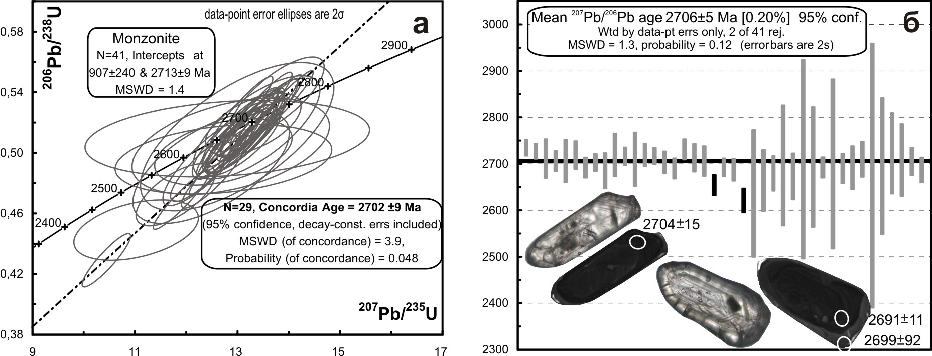
Рис.2. Возраст (SHRIMP II) санукитоидов Усть-Монхолинского массива
В нижней части рис. 2, б показаны типовые цирконы из монцонитов Усть-Монхолинского массива в оптическом и катодолюминесцентном изображениях с результатами определения возраста в млн лет. Диаметр белых кружков 20 мкм.

В оптическом изображении отчетливо проявлена тонкая концентрическая ростовая зональность, но в катодолюминесцентном изображении она видна плохо: зональность нарушенная, более грубая и «размытая». В большинстве зерен наблюдаются светло-серые однородные каймы обрастания шириной 10-50 мкм и тонкие (шириной 2-3 мкм) белые каймы и наросты на концах призматических зерен. Внутренние части зерен характеризуются содержаниями U 288-793 г/т, Th 175-644 г/т, отношением Th/U 0.76. Светло-серые каймы беднее U 73-104 г/т и Th 28-60 г/т, отношение Th/U 0.57. Белые наросты и каймы из-за малых размеров не изучены.
Результаты 29 (из 41) анализов образуют кластер с конкордантным возрастом 2702±9 млн лет (рис. 2, а). Близкое значение 2713±9 млн лет дает верхнее пересечение линии дискордии, построенной для всех 41 измерений. Возраст кайм не отличается от возраста внутренних частей кристаллов (рис.2, б – нижняя часть.) Аналогичная дата 2706±5 млн лет получена по отношению ²⁰⁷Pb/²⁰⁶Pb (рис. 2, б), свидетельствуя о хорошей сохранности U-Pb системы изученных цирконов.
Модель формирования низкотитанистых санукитоидов подразумевает взаимодействие тоналит-трондьемит-гранодиоритовых расплавов и мантийных перидотитов [Martin et al., 2009]. Участие мантийного и корового вещества в формировании монцонитов Усть-Монхолинскиго массива подтверждается величиной εNd(T₂₇₀₀), варьирующей от +3.5 в пироксенсодержащих монцонитах до –2.4 в беспироксеновых разностях. Модельный возраст протолита пироксенсодержащих монцонитов, рассчитанный по одностадийной и двухстадийной моделям эволюции изотопного состава неодима, совпадает и составляет 3.2 млрд лет. Модельный возраст протолита беспироксеновых монцонитов также имеет близкие значения по одно- и двухстадийной моделям и составляет 2.75 млрд лет. Столь существенные вариации изотопного состава неодима могут быть связаны с переменным вкладом древней, вероятно мезоархейской, коры и ювенильного материала в их генезис.
Окружающие гранитогнейсы верхнеламуйкского комплекса имеют значительно более молодой U-Pb возраст (SHRIMP II). Для мусковитсодержащих гранитогнейсов он составляет по нашим данным 1858 ± 6 млн лет (СКВО 0.99), для биотитовых гранитогнейсов по данным [Mолчанов и др., 2011] 1916 ± 9 млн лет (СКВО 0.009). Гранитогнейсы сформированы за счет переплавления архейской континентальной коры, имеют значительную отрицательную величину εNd(T₁₈₅₀) –8.5 и модельный возраст протолита 2.74 млрд лет.
Таким образом, неоархейские монцониты Усть-Монхолинского массива, классифицируемые как санукитоиды, являются тектоническим останцом архейских пород среди протеройских гранитогнейсов. В приустьевой части р. Монхоло по данным [Геологическая..., 1985] закартировано еще пять тел того же состава, что и Усть-Монхолинский массив, на общей площади 20×4 км. Вероятно, такой размер имел неоархейский массив санукитоидов, в настоящее время рассеченный обширными зонами протерозойской гранитизации. Хорошая сохранность изотопных систем в останцах санукитоидов объясняется, видимо, разными физико-механическими и фильтрационными свойствами интрузивных пород и вмещающих гранулитов. Вероятно, более монолитные и крепкие монцониты оказались устойчивее к дислокационным и метасоматическим процессам, чем вмещающие стратифицированные гранулитовые толщи.

Литература
Геологическая карта СССР масштаба 1:200 000. Листы R-49-XIX, XX. – М. – 1985.
Молчанов А.В., Князев В.Ю., Худолей А.К. Тектоно-флюидитные зоны Анабарского щита и их рудонсоность // Региональная геология и металлогения. 2011. №47. С. 96-106.
Лутц Б.Г., Оксман В.С. Глубокоэродированные зоны разломов Анабарского щита. – М.: Наука, 1990. – 260с.
Лутц Б.Г., Эринчек Ю.М. Геологическое строение Котуйкан-Монхоольской зоны глубинного разлома на Анабарском щите // Геология и золотоносность докембрия Якутии. Мат. по геол. и полезным ископаемым Якутской АССР. Вып. 19. 1971. С. 101-109.
Смелов А.П., Березкин В.И., Зедгенизов А.Н. и др. Новые данные о составе и рудоносности Котуйканской зоны тектонического меланжа // Отечественная геология. 2002. №4. С. 45-49.
Halla J., van Hunen J., Heilimo E. Geochemical and numerical constrains on Neoarhean plate tectonics // Precambrian Research. 2009. V. 174. № 1-2. P. 155-162.
Heilimo E., Halla J., Hölttä P. Discrimination and origin of the sanukitoid series: Geochemical constraints from the Neoarchean western Karelian Province (Finland) // Lithos. 2010. V. 115. № 1-4. P. 27-39.
Martin H., Moyen J.-F., Rapp R. Sanukitoids and the Archaean-Proterozoic boundary // Transactions of the Royal Society of Edinburgh. 2009. V.100. P. 15-33.
Pearce J. A. Trace element characteristics of lavas from destructive plate boundaries // In: Thorpe R. S. (ed.) Andesites. NewYork: JohnWiley. 1982. P. 525-548.
Shandl E.S., Gorton M.P. Application of high field strength elements to discriminate tectonic setting in VMS environments // Economic Geology. 2002. V. 97. № 3. P. 629-642.
Sun S., McDonough W.F. Chemical and isotopic systematics of oceanic basalts: implications for mantle composition and processes // Geol. Soc. Spec. Publ. 1989. № 42. P. 313-345.

